|  |  |
| --- | --- |
| AFGØRELSE |  |

|  |
| --- |
|  |
| afDELING FOR bYG, lAND OG mILJØ |
| vordingborg.dk |

**Afgørelse om frafald af revurdering**

Sværdborgvej 66, 4750 Lundby

Matr.nr. 13C, SVÆRDBORG BY, SVÆRDBORG

Den 08-10-2018

Sags nr. 18/25417

Julie Birk Christiansen

Telefon: 55 36 24 77

juch@vordingborg.dk

**Baggrund**

Vordingborg Kommune meddelte d. 2. september 2009 miljøgodkendelse til malkebesætning på Sværdborgvej 66. Efterfølgende er der meddelt 2 tillæg til miljøgodkendelsen 1.) af 21. september 2010 til nye arealer til udspredning og 2.) 25. maj 2011 til fristforlængelse for udnyttelsen. Af brev 8. februar 2016 er det tilladte dyrehold blevet nedskrevet til maksimalt 195 malkekøer. I henhold til husdyrgodkendelsesbekendtgørelsen § 40 stk. 3 skal godkendelser tages op til revurdering, når der er forløbet 8 år. Godkendelsen til Sværdborgvej 66 skal derfor tages op til revurdering nu. Fordi tillæggene vedrører udspredningsarealer som er bortfaldet ved ny husdyrregulering 1. august 2018 er der ikke fortaget ændringer i forhold til den oprindelige godkendelse der har betydning for revurdering. Kvægbrug der er ikke IE brug skal dog kun revurderes, hvis de ikke lever op til lovens krav om totaldeposition af ammoniak på kategori 1 og 2 natur jf. bekendtgørelsens § 26 og 27.

Vordingborg Kommune har derfor foretaget en vurdering af totaldepositionen af ammoniak fra Sværdborgvej 66 på nærmeste kategori 1 og 2 natur.

**Afgørelse**

På baggrund af nedenstående vurdering har Vordingborg Kommune besluttet at frafalde kravet om revurdering af miljøgodkendelsen af 2. september 2009 til malkebesætningen på Sværdborgvej 66.

Afgørelsen er meddelt i henhold til § 40, stk. 2 i husdyrgodkendelsesbekendtgørelsen og kan påklages jf. klagevejledningen nederst i dette brev.

**Vurdering**

Grundlag for vurdering

Ejendommens godkendelse beror på dyreenheder. Derfor er miljøstyrelsens vejledning til revurdering af godkendelser fulgt. Staldene er beregnet til at have et samlet brutto produktionsareal på 4172 m2 - heraf 1102 m2 for kviestalden, 517 m2 for kalvestalden og 2553 m2 for kostalden. Der manglede geometri for opbevaringslagerene og naturpunkter i det gamle ansøgningsskema så Vordingborg Kommune selv indtegnet det i revuderingsskemaet (nr. 200962) ud fra oplysninger i miljøgodkendelsen og miljøgis for husdyrregulering. Ejendommen har efter vores beregninger en samlet emission baseret på bruttoarealerne i bygningerne som produktionsareal på 5353 kg NH3-N/år

Kategori 1 natur

Kategori 1-natur er ammoniakfølsomme naturtyper, beliggende inden for internationale naturbeskyttelsesområder (de såkaldte Natura 2000-områder). Det er de ammoniakfølsomme Natura 2000-naturtyper, som indgår i udpegningsgrundlaget for Natura 2000-området og som Naturstyrelsen har kortlagt i forbindelse med Natura 2000-planlægningen. Derudover er det heder og overdrev, der er § 3 beskyttede efter naturbeskyttelsesloven og som er beliggende indenfor et Natura 2000-område.

Nærmeste kategori 1-natur er Natura 2000-området 169 Havet og kysten mellem Karrebæk Fjord og Knudshoved Odde, hvor habitatnaturtypen 9130 bøg på muld befinder sig. Området ligger ca. 5,4 km væk fra anlægget. Der ligger desuden et kategori 1 naturområde ved Præstø ca. 7,5 km fra anlægget og i Ugledige ca. 8,5 km væk.

Totaldepositionskravet til kategori 1 natur er på:

1) 0,2 kg N pr. ha pr. år, hvis der er flere end 1 andet husdyrbrug i nærheden.

2) 0,4 kg N pr. ha pr. år, hvis der er 1 andet husdyrbrug i nærheden.

3) 0,7 kg N pr. ha pr. år, hvis der ikke er andre husdyrbrug i nærheden.

Husdyrbruget Sværdborgvej 66 overholder totaldepositionskravet, da der ingen påvirkninger er de tre områder. Se figur 1 i Bilaget.

Kategori 2 natur

Kategori 2-natur er nærmere bestemte ammoniakfølsomme naturtyper, der ligger uden for internationale naturbeskyttelsesområder. Det drejer sig om:

* højmoser,
* lobeliesøer,
* heder der er større end 10 ha, og som er omfattet af naturbeskyttelseslovens § 3, og
* overdrev der er større end 2,5 ha og som er omfattet af naturbeskyttelseslovens § 3.

Det er dog kun heder og overdrev, der i sig selv er større end de nævnte størrelser, der er kategori 2-natur. Kravet til totaldepositionen af ammoniak fra husdyrbruget må på kategori 2-natur maksimalt være på 1 kg N pr. ha pr. år.

Den nærmeste kategori 2-natur er et overdrev ved Køng ca. 5 km fra Sværdborgvej 66 og et overdrev ved Stuby ca. 6 km væk.

Husdyrbruget Sværdborgvej 66 overholder totaldepositionskravet på kategori 2-natur, da der ingen påvirkning på de to overdrev. Se figur 1 i Bilaget.

Konklusion

Samlet er det Vordingborg Kommunes vurdering, at Sværdborgvej 66 overholder totaldepositionskravet til kategori 1 og 2 natur, og at revurderingen af miljøgodkendelsen fra 2. september 2009 dermed skal frafaldes.

I og med der ikke skal revurderes og dette er til fordel for ejer er afgørelsen truffet uden høring af denne eller naboer.

**Retsbeskyttelse og revurdering**

Det følger ingen særlig retsbeskyttelse med afgørelsen.

Vilkårene kan til enhver tid ændres efter reglerne i husdyrbrugslovens § 40 stk. 2, hvis:

1. der er fremkommet nye oplysninger om forureningens skadelige virkning,

2. forureningen medfører miljømæssige skadevirkninger, der ikke kunne forudses ved godkendelsens meddelelse,

3. forureningen i øvrigt går ud over det, som blev lagt til grund ved godkendelsens meddelelse,

4. væsentlige ændringer i den bedste tilgængelige teknik skaber mulighed for en betydelig nedbringelse af emissionerne, eller

5. det af hensyn til driftssikkerheden i forbindelse med processen eller aktiviteten er påkrævet, at der anvendes andre teknikker.

Miljøgodkendelser skal regelmæssigt og mindst hvert 10. år tages op til revurdering jf. § 40, stk. 3 i godkendelsesbekendtgørelsen. Med frafald af revurderingen skal miljøgodkendelsen som udgangspunkt ikke løbende tages op til revurdering. Der er derfor ikke planlagt et tidspunkt for næste revurdering.

**Offentliggørelse og høring**

I og med der ikke skal revurderes og dette er til fordel for ejer er afgørelsen truffet uden høring af denne eller naboer. Afgørelsen offentliggøres den 8. oktober til 5. november 2018 på kommunens hjemmeside

### Klagevejledning

Hvis du ønsker at klage over denne afgørelse, kan du klage til Miljø- og Fødevareklagenævnet. Klagen skal indgives inden 4 uger. Altså inden den 4. november 2018 kl. 23.59.

Du klager via klageportalen, som du finder via [borger.dk](http://www.borger.dk/) eller [virk.dk](http://www.virk.dk/). Du logger på klageportalen med Nem-ID. En klage er indgivet, når den er tilgængelig for Vordingborg Kommune via klageportalen. Når du klager, skal du betale et gebyr på 900 kr. for borgere og 1.800 kr. for virksomheder, organisationer og offentlige myndigheder.

I klageportalen sendes din klage automatisk først til Vordingborg Kommune. Hvis Vordingborg Kommunen fastholder afgørelsen, sender kommune klagen videre til behandling i nævnet via klageportalen. Du får besked om at klagen er videresendt.

Miljø- og Fødevareklagenævnet afviser din klage, hvis du sender den uden om klageportalen, medmindre du er blevet fritaget for brug af klageportalen. Hvis du ønsker at blive fritaget for at bruge klageportalen, skal du sende en begrundet anmodning til Vordingborg Kommune. Kommunen videresender din anmodning til nævnet, som herefter beslutter om, du kan fritages. [Se betingelserne for at blive fritaget](https://naevneneshus.dk/start-din-klage/miljoe-og-foedevareklagenaevnet/til-foersteinstanser/fritagelse-fra-klageportal/).

### Civilt søgsmål

Hvis afgørelsen ønskes prøvet ved domstolene, skal søgsmål jf. husdyrlovens § 90 være anlagt senest 6 måneder efter, afgørelsen er meddelt det vil sige senest d. 8. april 2019.

### Hvad skal der videre ske

Hvis der indkommer klager inden for klagefristen, vil du blive orienteret om det. Hvis der ikke indkommer klager over afgørelsen, afsluttes sagen uden yderligere kommunikation.

### Klageberettiget

Klageberettiget er ansøger, diverse organisationer samt enhver, som har væsentlig individuel interesse i sagen. Se evt. husdyrloven.

**Følgende har modtaget afgørelsen**

Ejer: Dekkers I/S Sværdborgvej 66, 4750 Lundby cvr: 26589169

Ejere af ejendomme som er matrikulære naboer til matrikel 15a, Sværdborg By, Sværdborg hvor anlæggene i husdyrbruget ligger:

- Sværdborgvej 65

- Sværdborgvej 85

Klageberettigede ved lov:

Danmarks Naturfredningsforening, Masnedøgade 20, 2100 Kbh. K. [dnvordingborg-sager@dn.dk](mailto:dnvordingborg-sager@dn.dk)

Miljøstyrelsen, Strandgade 29, 1401 København K. [mst@mst.dk](mailto:mst@mst.dk)

Det Økologiske Råd, Blegdamsvej 4B, 2200 København N, [husdyr@ecocouncil.dk](mailto:husdyr@ecocouncil.dk)

Danmarks Fiskeriforening, Nordensvej 3, 7000 Fredericia, [mail@dkfisk.dk](mailto:mail@dkfisk.dk)

Ferskvandsfiskeriforeningen, Vormstrupvej 2, 7540 Haderup, [nb@ferskvandsfiskeriforeningen.dk](mailto:nb@ferskvandsfiskeriforeningen.dk)

Danmarks Sportsfiskerforbund, Skyttevej 4, 7182 Bredsten, [jkt@sportsfiskerforbundet.dk](mailto:jkt@sportsfiskerforbundet.dk)

Lundbyvej 33, 4750 Lundby

Dansk Ornitologisk Forening, Vesterbrogade 140, 1620 København V, [natur@dof.dk](mailto:natur@dof.dk)

Friluftsrådet, v. Terkel Jakobsen, Nellikevej 4, 4930 Maribo, [jakobsen.terkel@gmail.com](mailto:jakobsen.terkel@gmail.com)

DOF Storstrøm v/Michael Thelander, vordingborg@dof.dk

**Lovgrundlag**

* Bekendtgørelse om brugerbetaling for godkendelse m.v. og tilsynefter lov om miljøbeskyttelse og lov om husdyrbrug og anvendelse af gødning m.v. nr. 1475 af 12. december 2017 (Brugerbetalingsbekendtgørelsen) *ifølge denne er screening for revudring ikke omfattet som betalingstid og du opkræves derfor ikke betaling for arbejdet med afgørelsen.*
* Lov om husdyrbrug og anvendelse af gødning m.v. nr. 1572 af 20. december 2006 med seneste ændringer i lovbekendtgørelse(LBK) nr. 1020 af 6. juli 2018(Husdyrbrugloven)
* Bekendtgørelse om godkendelse og tilladelse m.v. af husdyrbrug Nr. 1021 af 6. juli 2018 (Husdyrgodkendelsesbekendtgørelsen)

Venlig hilsen

Julie Birk Christiansen  
Miljømedarbejder

**Bilag:**

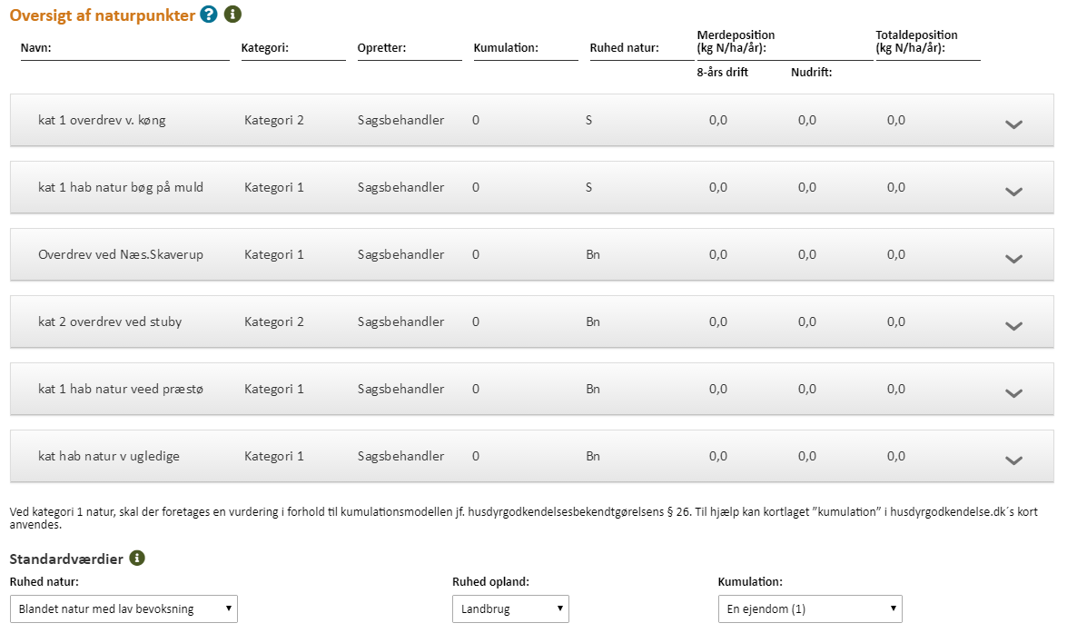

Figur 1 Udklip fra revurderingsskemaet der er ingen deposition – husdyrbruget påvirker hverken kategori 1 eller 2 natur formentlig på grund af afstanden.